第二章 采购需求

一、项目概况：
说明：
1、采购文件中打“★”号条款为实质性条款，投标人如有任何一条不响应则导致投标无效。
2、本次采购产品为本国产品（本国产品是指不需要通过中国海关报关验放已在中国境内且产自关境内的产品）。
3、采购文件中打“▲”号条款为重要技术参数，如有未响应或负偏离的将被严重扣分，但不作为无效投标条款。
4、投标人须对本项目进行整体投标，不允许只对其中一部分内容进行选择性投标，否则被视为无效投标。
5、本需求中提出的技术方案仅为参考，投标人可以进行优化，提供满足用户实际需要的更优（或者性能实质上不低于的）技术方案或者设备配置。本需求未列出参数偏差范围值的，范围值则按照行业标准。

按照《广州市2025年生活垃圾分类处理工作要点》的工作要求，结合黄埔区实际情况，在全区有关镇街和社区，采购人指定的建设标准较低、投放点品质较差、占地面积适合的地点进行升级改造。提高投放点品质，提升垃圾分类水平。现拟对本项目采用公开招标方式确定一家中标供应商，开展2025年垃圾分类投放点新增及改造项目工作。

二、采购内容
产品名称 | 类型 | 投放数量 | 投放面积 | 单价限价（元/平方米） | 预算金额（元）
垃圾分类投放点 | 装配式 | 不少于69套 | 不少于1380平方米 | 6,000.00 | 8,280,000.00

说明：
1、未经得采购人书面同意，中标供应商不得再以任何方式转包或分包本项目。
2、本项目单价限价为：6,000.00元/平方米。投标单价如超出单价限价的投标，将导致投标无效。投标单价包括设计方案、货款、运输、随机零配件、标配工具、安装调试、设计、制作、验收、培训、质保期服务、各项保险、税费以及合同实施过程中可能出现的一切费用，采购人不再另行支付任何费用。
3、报价要求：投标人的投标总价=投标单价（元/平方米）X投放面积，其中投标单价限价为6,000.00元/平方米，投放面积不小于1380平方米。投标总价不超过预算金额8,280,000.00元。

2025年垃圾分类投放点新增及改造项目
申报点位统计表
序号 | 行政区 | 镇街 | 社区 | 小区（片区） | 点位名称 | 具体地址
1 | 黄埔区 | 黄埔街道 | 机关村社区 | 港前路531号大院 | 误时投放点2号 | 港湾机关村社区港前路531号大院7号楼附近机关村误时
2 | 黄埔区 | 黄埔街道 | 金港华园社区 | 金港华园 | 金堂楼误时投放点 | 荔香路38号大院21号西侧金港华园金堂金满
3 | 黄埔区 | 黄埔街道 | 怡园社区 | 怡园西街30号 | 定时投放点1号 | 怡园社区怡园西街30号对出电房旁
4 | 黄埔区 | 红山街道 | 双沙转制社区 | 翁裕苑小区 | 误时投放点1号 | 翁裕苑小区门岗旁
5 | 黄埔区 | 夏港街道 | 丽江社区 | 金友街21号 | 尚品华庭小区误时投放点2号 | 广州市黄埔区夏港街道丽江社区金友街21号
6 | 黄埔区 | 夏港街道 | 丽江社区 | 金友街10号 | 丽江花苑小区误时投放点1号 | 广州市黄埔区夏港街道丽江社区金友街10号
7 | 黄埔区 | 夏港街道 | 普晖社区 | 普晖大街153号 | 普晖小区误时投放点4号 | 广州市黄埔区夏港街普晖社区普晖大街153号
8 | 黄埔区 | 夏港街道 | 普晖社区 | 开发大道40号 | 普晖小区误时投放点5号 | 广州市黄埔区夏港街普晖社区开发大道40号
9 | 黄埔区 | 大沙街道 | 横沙社区 | 珺合府珺合街 | 珺合府珺合街小区南门旁—误时投放点 | 大沙街道珺合府珺合街
10 | 黄埔区 | 文冲街道 | 石化社区 | 石化大院 | 误时投放点1号 | 广州市黄埔区石化路166号大院石化大院3栋
11 | 黄埔区 | 文冲街道 | 石化社区 | 石化大院 | 定时投放点1号 | 广州市黄埔区石化路166号大院石化大院9栋
12 | 黄埔区 | 南岗街道 | 南岗圩社区 | 未来城 | 新建点位 | 未来城收集点旁
13 | 黄埔区 | 永和街道 | 青藤花园 | 青藤花园 | 定时投放点1号 | 广州市黄埔区永和街道青藤花园九岭路30号1栋无障碍电梯旁围墙
14 | 黄埔区 | 永和街道 | 蓝藤社区 | 锦藤花园 | 误时投放点2号 | 广州市黄埔区永和街道蓝藤社区锦藤花园红旗路与禾丰二路交叉口南220米
15 | 黄埔区 | 永和街道 | 里享家社区 | 里享蔚来 | 定时投放点1号 | 广州市黄埔区永和街道新业路34号(里享家北面停车场正北方向170米里享蔚来小区-里享蔚来T15栋对面）
16 | 黄埔区 | 长岭街道 | 和苑南社区 | 萝穗南二街 | 误时投放点1号 | 广州市黄埔区长岭街道和苑南社区萝穗南二街1号
17 | 黄埔区 | 长岭街道 | 和苑南社区 | 萝穗南三街 | 误时投放点2号 | 广州市黄埔区长岭街道和苑南社区萝穗南三街7号旁
18 | 黄埔区 | 长岭街道 | 和苑南社区 | 萝穗南三街 | 误时投放点3号 | 广州市黄埔区长岭街道和苑南社区萝穗南三街17号
19 | 黄埔区 | 长岭街道 | 长岭社区 | 岭南林语 | 新建点位 | 岭南林语侧门与别墅区之间
20 | 黄埔区 | 长岭街道 | 长岭社区 | 岭南林语 | 误时投放点2号 | 岭南林语南门
21 | 黄埔区 | 云埔街道 | 新东社区 | 宏康东筑 | 误时投放点1号 | 黄埔区新东社区春晖六街251号宏康东筑小区大门口左侧
22 | 黄埔区 | 云埔街道 | 云绿社区 | 云峰原著 | 误时投放点 | 黄埔区云绿社区云峰原著1栋泳池边
23 | 黄埔区 | 云埔街道 | 爱特城社区 | 保利爱特城 | 误时投放点1号 | 黄埔区爱特城社区保利爱特城北区1栋点位
24 | 黄埔区 | 云埔街道 | 笔岗社区 | 笔村复建三期 | 新建点位 | 黄埔区云埔街笔岗社区笔村复建三期正大门对面空地（临时投放点原址）
25 | 黄埔区 | 龙湖街道 | / | 汤村南安置区 | 新建点位 | 汤村南安置区B5栋旁误时点
26 | 黄埔区 | 龙湖街道 | / | 汤村南安置区 | 新建点位 | 汤村南安置区A16栋旁误时点
27 | 黄埔区 | 龙湖街道 | / | 汤村南安置区 | 新建点位 | 汤村南安置区B7栋旁误时点
28 | 黄埔区 | 黄埔街道 | 东苑社区 | 东苑小区 | 2号定时点 | 东苑小区东苑小区中街6号东苑定时2号
29 | 黄埔区 | 红山街道 | 双沙转制社区 | 悦辉花园 | 误时投放点1号 | 悦辉花园点1栋旁
30 | 黄埔区 | 红山街道 | 双沙转制社区 | 悦辉花园 | 误时投放点2号 | 悦辉花园点8栋旁
31 | 黄埔区 | 大沙街道 | 横沙社区 | 豫章苑 | 新建点位 | 大沙街道豫章三街旁（豫章苑回迁房还未验收入住）
32 | 黄埔区 | 南岗街道 | 尚城社区 | 尚城御府 | 尚城1号误时点 | 翠宇七街一号c2栋对面
33 | 黄埔区 | 南岗街道 | 南岗圩社区 | 未来城 | 未来城4号误时点 | 未来城8号楼楼下
34 | 黄埔区 | 穗东街道 | 南石市社区 | 臻珑府 | 新建点位 | 广东省广州市黄埔区龙头路27号臻珑府小区
35 | 黄埔区 | 联和街道 | 开泰社区 | 大壮名成 | 大壮名成1号定时投放点 | 联和街道开泰大道23号大壮名成小区A2栋旁
36 | 黄埔区 | 联和街道 | 金峰园社区 | 万科新里程 | 万科新里程生活垃圾5号误时投放点 | 万科新里程商业街正门
37 | 黄埔区 | 联和街道 | 金峰园社区 | 万科新里程 | 万科新里程生活垃圾6号误时投放点 | 万科新里程商业街后门（科景路）
38 | 黄埔区 | 联和街道 | 开泰社区 | 大壮名成 | 大壮名成3号误时投放点 | 联和街道开泰大道23号大壮名成小区A7栋误时点
39 | 黄埔区 | 联和街道 | 开泰社区 | 大壮名成 | 大壮名成2号定时投放点 | 联和街道开泰大道23号大壮名成小区A11栋旁
40 | 黄埔区 | 联和街道 | 联和社区 | 天鹿花园 | 5号定时投放点 | 天鹿花园北区一街1号
41 | 黄埔区 | 联和街道 | 黄陂社区 | 宏裕花园 | 宏裕花园2号误时点 | 龙伏宏裕花园7栋前
42 | 黄埔区 | 联和街道 | 黄陂社区 | 黄陂新村西区 | 3号定时投放点 | 黄陂新村西区18栋左侧
43 | 黄埔区 | 联和街道 | 黄陂社区 | 黄陂新村西区 | 4号定时投放点 | 黄陂新村西区22栋左侧
44 | 黄埔区 | 联和街道 | 黄陂社区 | 黄陂新村东区 | 7号定时投放点 | 黄陂新村东区25栋门前
45 | 黄埔区 | 联和街道 | 黄陂社区 | 黄陂新村东区 | 8号定时投放点 | 黄陂新村东区45栋右侧
46 | 黄埔区 | 联和街道 | 黄陂社区 | 黄陂新村东区 | 9号定时投放点 | 黄陂新村东区49栋对面
47 | 黄埔区 | 联和街道 | 黄陂社区 | 宏裕花园 | 宏裕花园3号定时点 | 龙伏宏裕花园9栋与10栋之间
48 | 黄埔区 | 联和街道 | 黄陂社区 | 宏裕花园 | 宏裕花园1号误时点 | 龙伏宏裕花园1栋
49 | 黄埔区 | 联和街道 | 暹岗社区 | 暹岗花园 | 暹岗花园4号点B8旁 | 暹岗花园公寓4号点
50 | 黄埔区 | 联和街道 | 暹岗社区 | 暹岗花园 | 暹岗花园2号定时投放点 | 暹岗花园B4对面
51 | 黄埔区 | 联和街道 | 富春社区 | 富春山居 | 富春山居1号误时投放点 | 富春山居公寓门口
52 | 黄埔区 | 联和街道 | 龙华社区 | 龙光峰景华庭 | 龙光峰景华庭商业街6号误时投放点 | 龙光峰景华庭商业街富果佳对出
53 | 黄埔区 | 联和街道 | 龙华社区 | 龙光峰景华庭 | 龙光峰景华庭3号定时投放点 | 龙光峰景华庭8A和9A中间
54 | 黄埔区 | 永和街道 | 绿藤社区 | 尚藤花园 | 误时投放点3号 | 广州市黄埔区华峰路尚藤花园东门外靠墙位置。
55 | 黄埔区 | 永和街道 | 里享家社区 | 里享家 | 定时投放点5号 | 里享家侧门
56 | 黄埔区 | 永和街道 | 里享家社区 | 里享家 | 误时投放点1号 | 里享家A区 1
57 | 黄埔区 | 永和街道 | 里享家社区 | 里享家 | 定时投放点1号 | 里享家A区 2
58 | 黄埔区 | 萝岗街道 | 福成社区 | 奥园广场 | 误时投放点1号 | 黄埔区萝岗街开创大道1950号奥园广场香雪公馆1栋旁
59 | 黄埔区 | 萝岗街道 | 福成社区 | 奥园广场 | 误时投放点2号 | 黄埔区萝岗街开创大道1950号奥园华府2栋旁
60 | 黄埔区 | 萝岗街道 | 新福港社区 | 鼎峰花园 | 误时投放点3号 | 黄埔区萝岗街香雪大道西283号鼎峰花园A13栋旁
61 | 黄埔区 | 萝岗街道 | 萝峰社区 | 星河湾萝峰-盈明花园 | 误时投放点2号 | 黄埔区萝岗街启学路星河湾萝峰盈明花园3栋旁
62 | 黄埔区 | 萝岗街道 | 萝峰社区 | 星河湾萝峰-盈明花园 | 误时投放点1号 | 黄埔区萝岗街启学路星河湾萝峰盈明花园1栋旁
63 | 黄埔区 | 萝岗街道 | 萝峰社区 | 星河湾萝峰-盈晖花园 | 误时投放点1号 | 黄埔区萝岗街启学路星河湾萝峰盈晖花园3栋旁
64 | 黄埔区 | 萝岗街道 | 萝峰社区 | 星河湾萝峰-盈旺花园 | 误时投放点1号 | 黄埔区萝岗街启学路星河湾萝峰盈旺花园1栋旁
65 | 黄埔区 | 萝岗街道 | 萝峰社区 | 星河湾萝峰-盈旺花园 | 定时投放点1号 | 黄埔区萝岗街启学路星河湾萝峰盈旺花园5栋旁
66 | 黄埔区 | 长岭街道 | 和苑北社区 | 和苑北区 | 新建点位 | 和苑北区幼儿园对出小草坪
67 | 黄埔区 | 长岭街道 | 和苑东社区 | 敏捷广场 | 敏捷广场中心投放点 | 敏捷广场中心投放点
68 | 黄埔区 | 长岭街道 | 长岭社区 | 岭南林语 | 岭南林语西门误时点 | 岭南林语西门误时点
69 | 黄埔区 | 长岭街道 | 长岭社区 | 岭南林语 | 新建点位 | 岭南林语11栋旁
70 | 黄埔区 | 长岭街道 | 长岭社区 | 岭南林语 | 新建点位 | 岭南林语9栋旁
71 | 黄埔区 | 夏港街道 | 普晖社区 | 普晖小区 | 定时投放点2号 | 普晖11街25号
72 | 黄埔区 | 大沙街道 | 泰景社区 | 泰景花园 | 定时投放点 | 泰景北路28号附近
73 | 黄埔区 | 文冲街道 | 瑞东花园社区 | 瑞东花园 | 并点 | 护林路瑞东花园小区A6栋、A7栋
74 | 黄埔区 | 文冲街道 | 瑞东花园社区 | 瑞东花园 | 并点 | 护林路瑞东花园小区J1栋、J2栋
75 | 黄埔区 | 文冲街道 | 瑞东花园社区 | 瑞东花园 | 并点 | 护林路瑞东花园小区J3栋、J4栋
76 | 黄埔区 | 文冲街道 | 瑞东花园社区 | 瑞东花园 | 并点 | 护林路瑞东花园小区L1栋、L2栋
77 | 黄埔区 | 长洲街道 | 深井社区 | 挞洲围安置房 | 新建点位 | 挞洲围安置房
78 | 黄埔区 | 长洲街道 | 黄船社区 | 黄船社区五区 | 误时投放点6号 | 黄船社区五区七幢
79 | 黄埔区 | 永和街道 | 禾丰社区 | 禾丰新村 | 定时投放点 | 禾丰新村西门出入口呐吉岛旁边，禾丰西一巷1号往上走100米左右
80 | 黄埔区 | 龙湖街道 | 腾飞社区 | 合景天峻 | 误时投放点1号 | 合景天峻F1栋旁
81 | 黄埔区 | 龙湖街道 | 幸福悦社区 | 万科幸福悦 | 定时投放点8号 | 万科幸福悦B9栋
82 | 黄埔区 | 龙湖街道 | 龙湖社区 | 双珑原著 | 定时投放点 | 双珑原著7栋
83 | 黄埔区 | 龙湖街道 | 幸福誉社区 | 万科幸福誉 | 定时投放点8号 | 万科幸福誉L7
84 | 黄埔区 | 龙湖街道 | 九佛社区 | 凤福花园 | 误时投放点1号 | 凤福花园5栋旁误时投放点
85 | 黄埔区 | 龙湖街道 | 九佛社区 | 凤福花园 | 定时投放点1号 | 凤福花园8栋旁定时投放点
86 | 黄埔区 | 龙湖街道 | 天韵社区 | 悦辰壹号 | 误时投放点 | 悦辰壹号A10
87 | 黄埔区 | 龙湖街道 | 天韵社区 | 悦辰壹号 | 定时投放点 | 悦辰壹号A6栋旁
88 | 黄埔区 | 龙湖街道 | 天韵社区 | 悦辰壹号 | 定时投放点 | 悦辰壹号A3栋对面
89 | 黄埔区 | 龙湖街道 | 龙湖社区 | 凤湖花园 | 误时投放点1号 | 凤湖花园G1栋旁
说明：以上点位不统一组织前往实地勘察。点位建设落地存在不确定性，以采购人实际需求为准，不仅限于上述点位。如上述点位无法落地，会由采购人提出其他点位计划，总实施点位不少于69个。

三、总体要求
★1、凡属于《中华人民共和国实施强制性产品认证的产品目录》的产品，请投标人在投标文件中承诺在交货时提供该产品的“中国强制性产品认证”（CCC认证）证书，否则视为无效投标。（投标时须提供《承诺函》对以上内容作出承诺，格式自拟）
2、根据《关于调整优化节能产品、环境标志产品政府采购执行机制的通知》（财库〔2019〕9号），采购人拟采购的产品属于《政策适用性说明》范围中政府强制采购产品类别的，投标人须填写《政策适用性说明》（见招标文件格式），并在投标文件中提供：①该产品属于《节能产品政府采购品目清单》范围中政府强制采购产品类别的相关内容页，并对相关内容作圈记；②市场监管总局公布的参与实施政府采购节能产品认证机构名录截图；③该产品获得的由国家确定的认证机构出具的、处于有效期之内的节能产品认证证书，否则视为无效投标。（注:《节能产品政府采购品目清单》以及市场监管总局公布的参与实施政府采购节能产品认证机构名录，投标人可查询中国政府采购网，网址http://www.ccgp.gov.cn）
3、根据《关于调整优化节能产品、环境标志产品政府采购执行机制的通知》（财库〔2019〕9号），采购人拟采购的产品属于《政策适用性说明》范围中政府优先采购产品类别的，投标人需填写《政策适用性说明》（见招标文件格式），并提供以下证明材料作为价格评审中价格扣除的依据：①该产品属于《节能产品政府采购品目清单》范围中政府优先采购产品类别的相关内容页，并对相关内容作圈记；②市场监管总局公布的参与实施政府采购节能产品认证机构名录截图；③该产品获得的由国家确定的认证机构出具的、处于有效期之内的节能产品认证证书（注:《节能产品政府采购品目清单》以及市场监管总局公布的参与实施政府采购节能产品认证机构名录，投标人可查询中国政府采购网，网址http://www.ccgp.gov.cn）。
4、根据《关于调整优化节能产品、环境标志产品政府采购执行机制的通知》（财库〔2019〕9号），采购人拟采购的产品属于《环境标志产品政府采购品目清单》范围的，投标人需填写《政策适用性说明》（见招标文件格式），并提供以下证明材料作为价格评审中价格扣除的依据：①该产品属于《环境标志产品政府采购品目清单》范围的相关内容页，并对相关内容作圈记；②市场监管总局公布的参与实施政府采购环境标志产品认证机构名录截图；③该产品获得的由国家确定的认证机构出具的、处于有效期之内的环境标志产品认证证书（注:《环境标志产品政府采购品目清单》以及市场监管总局公布的参与实施政府采购节能产品认证机构名录，投标人可查询中国政府采购网，网址http://www.ccgp.gov.cn）。
5、中标供应应保证，采购人在中华人民共和国使用该货物或服务的任何一部分时，免受第三方提出的侵犯其专利权、商标权、著作权或其它知识产权的起诉。如发生此类纠纷，由中标供应商承担一切责任；如因此给采购人造成损失的，中标供应商负责全额赔偿。
6、中标供应商为执行本项目合同而提供的技术资料、图纸、数据、设计、知识产权、软件的使用权归采购人所有。
7、投标人需承诺，中标后所有相关技术要求经采购人确认后才可安排生产交付。投标人应根据拟安装地点的用地条件，本着各空间合理布局，提高内部面积利用率的原则和具体配置要求，采购人有权根据实际安装现场的具体情况在招标要求范围内对中标人提出适当性调整要求。项目实施后未经采购人同意不得自行变更。
8、投标人应有完善的项目实施方案、产品质量保证措施、产品维修保养管理措施、供货及安装方案、售后服务方案。
9、投放点选址应符合国家有关环保、安全、消防、卫生等相关要求，充分考虑供电供水、污水排放、环境保护等各方面要求和条件。
10、主体设施
（1）投放点类型及桶位数按分类收集容器容积、种类、数量及现场地形大小等实际情况确定。有条件的，宜建设集投放、收集、暂存等功能于一体的箱房式投放点，已建成的亭架式及其他类型投放点宜结 合实际逐步升级改造成箱房式投放点。
（2）有条件的投放点，宜设置纸类、塑料、玻璃、金属、织物等专项可回收物收集容器。
（3）供居民投放垃圾的通道净宽不少于0.8m。同时应根据收集容器大小预留更换容器的操作空间，宜与居民投放垃圾的通道分开设置。
（4）投放点的地面应硬底化，确保地面坚实、平整，并具有良好的防滑措施。宜结合更换收集容器作业实际，设置缓冲坡道。
（5）主体结构应选择耐用、易清洁、防腐蚀的可循环利用环保材料，外观上应与周边环境相协调，具有良好的防水性，避免雨水影响投放点的电气设备。布局与建筑设计样式可参考“五、产品样板（参考效果图）”
（6）箱房式、亭架式投放点应设置遮雨棚，避免雨水进入收集容器并为居民提供遮挡。设置在楼宇架空层、地下停车场等区域的其他类型垃圾投放点，其上方若有遮挡并符合要求的，可不设置遮雨棚。
（7）遮雨棚设置应符合以下规定：
a)遮雨棚在投放通道净高不少于2.0m。
b)遮雨棚突出部分在投放通道的地面投影宽度宜不少于0.6m。
c)遮雨棚设计应选用便于作业人员清扫落叶等杂物的形式和材质。
（8）各类收集容器应符合CJ/T 280-2020的有关规定，并应按照GB/T 19095-2019的规定，张贴或喷涂正确的分类标志。
（9）其他垃圾和厨余垃圾一般使用240L标准制式收集容器，鼓励其他垃圾选用660L标准制式收集容器，厨余垃圾可选用120L标准制式收集容器。
（10）除选用120L、240L、660L、1000L的标准制式收集容器外，可回收物和有害垃圾可根据实际使用容量合适、结实耐用的容器（袋、框）。
（11）有条件的，可在相邻2个相同的240L其他垃圾或可回收物收集容器桶位上，放置1个660L标准制式收集容器。
（12）箱房式投放点的主体设施，应符合以下规定：
a)投放区域设置有投放口的，其下沿高度，距离地面不宜超过 1.2m。
b)箱房净空不少于2.0m。
c)箱房应防风防雨，安装便于启闭的大门，设置可启闭的通风口。有条件的可设置机械通风设备。
（13）设置箱体用于放置收集容器的亭架式投放点，其投放口下沿高度，距离地面不宜超过1.2m。投放口的打开方式可采用脚踩启闭、感应自动启闭等形式，方便居民投放垃圾。箱体门高度应合理设置，便于放置和取出收集容器，箱体内部应便于清扫、冲洗或擦拭。
11、配套设施
（1）投放点应配置供水设施，应由市政给水管网稳定供给，确保用水稳定和畅通。农村、城中村等供水条件不完善的地区，宜结合实际配套固定供水系统。
（2）投放点应配置洗手干手设施，宜设置洗手台、水龙头、干手器（擦手纸）等，盥洗器具、水龙头的节水功能应符合CJ/T 164-2014的有关规定。若因场地问题洗手设施与投放点分开设置，洗手设施边界与投放点边界距离不宜超过3m。
（3）投放点应配置排水设施，实行雨污分流。垃圾污水及冲洗污水应收集并接入或外运至市政污水管 网排放，不得接入或直接排入雨水管网、绿化带等区域。
（4）投放点的电源宜接入电网稳定供给，供电方式应根据具体情况确定，并符合GB 51348的相关规定。鼓励采用光伏发电等清洁能源。
（5）投放点应有良好的照明设备，投放口所处高度的平均照度应不低于50lx。
（6）投放点应在显著位置设置公告栏、电子显示屏等信息公开设备，公示内容包括但不限于投放点分布图、投放点开放时间、负责人、联系电话、大件垃圾收集服务电话等。投放点可根据实际需要张贴宣传海报或在电子显示屏滚动播放宣传视频。
（7）投放点相关设施设备所使用的标志标识、指示牌等，应符合GB/T 19095-2019的规定。
（8）有条件的投放点，宜增设以下设施设备，提升投放点的工作效率和环境质量。
a)设置冲洗设备，用于冲洗地面和收集容器等。
b)设置视频监控设备，用于实时监控投放环境。
c)设置工具箱，用于收纳扫把、地拖、抹布、清洁剂、消毒剂等。
d)设置绿植或仿真绿植点缀围蔽，也可采用涂鸦彩绘、文化墙、照片墙等形式美化。
12、人员要求
投标人拟投入本项目的服务团队人员不少于10人，包括项目负责人（1人）、配送人员、安装人员、维修人员、售后服务人员；所有人员需具有行业规定的相关资质证书。
13、本项目为装配式垃圾分类投放点的货物采购，要求供应商负责所供货物的供货、现场安装、调试，并完成与货物安装、调试、验收及直接运行相关的必要配套工作（包括但不限于局部地面平整道路修复、影响安装的树木移植、以及从最近接驳点至设备本体的水、电、排污等外接管线施工），确保整套设备在最终验收合格后具备立即投入正常运行使用的条件。中标人负责招标文件对供应商要求的一切事宜及责任，全部费用由中标人承担。

四、技术参数要求
序号 | 产品名称 | 技术参数/规格等要求
1 | 垃圾分类投放点 | 产品整体外形美观，满足绿化、美化、亮化的要求并与周边环境相协调，结构坚固，防风、防锈、防水、防盗、隔热效果好并且易保洁。具备隐藏式垃圾分类投放功能、垃圾桶和环卫工具存放功能、垃圾桶洗桶功能、垃圾分类宣传功能。  （1）安全性：符合国家、行业相关安全标准。  （2）实用性：性能耐用、使用便捷，符合相关安全标准。  ▲（3）结构主体材料：Q235B热轧槽钢，尺寸不小于（120*53*5.5）mm，Q235B方管不小于(100×100×4)mm；Q235B钢材的检测报告，检测内容应符合GB/T700-2019《碳素结构钢》检测标准并同时满足以下要求：  拉伸试验上屈服强度（PeH,MPa）标准值≥235；拉伸试验拉伸强度（Rm，MPa）标准值≥370；拉伸试验断后伸长率（A，％）标准值≥26。须提供投标人名义送检的经具有相应检测资质的第三方检测机构出具的合格检验报告，检验报告具有CMA或CNAS 认证；投标时提供检验报告复印件并加盖投标人公章。  （4）底部结构主框材料：立面结构及顶部主框架材料为Q235B方管，尺寸不小于(100×100×4)mm。  （5）钢构件大于10mm应开坡口,坡口焊要求坡口面应平顺，切口边缘不得有裂纹、钝边和缺棱。所有焊接口需要满焊。  （6）钢结构主框架采用抗扭曲、无变形房体钢结构，为保证整体结构稳定性，采用钢间的装配连接结构技术。需提供拥有钢间的装配连接结构技术的含结构示意图、详细工作原理文字说明和技术证明材料的技术方案。  （7）整体性良好，房体结构满足所有公路运输条件的颠簸震动，保证重复吊装不变形。  （8）所有钢材均需采用钢结构喷涂装置进行防腐防锈处理，增加装配式钢结构的防腐性、隔热性、防火耐温等性能。需提供拥有钢结构喷涂装置的技术，含结构示意图、详细工作原理文字说明和技术证明材料的技术方案。  ▲（9）油漆干膜厚度：底层油漆为富锌底涂料2遍(μm70)，中层间油漆为环氧云铁涂料1遍(μm60),面层油漆为环氧聚氨脂防面漆2遍(μm70)。油漆:符合GB18581-2009《室内装饰装修材料溶剂型木器涂料中有害物质限量》标准。重金属可溶性铅<7mg/kg；可溶性汞<7mg/kg；可溶性铬<7mg/kg；可溶性镉<7mg/kg。须提供投标人名义送检的经具有相应检测资质的第三方检测机构出具的合格检验报告，检验报告具有CMA或CNAS认证，投标时提供检验报告复印件并加盖投标人公章。  （10）内部地板采用仿古砖（防滑）600×600mm，及花岗岩（麻面）600×600mm；具备排污排水设施，设置球磨格栅沙井盖，确保污水及时排放；墙面贴瓷砖（面砖)600×300mm，防水防潮、并具有良好防火性能；顶端采用隔热竹木纤维板底面铺双层仿古沥青瓦屋面；投放口上端外伸80cm以上，可以遮阳避雨；内部天花：采用1.5mm铝扣板吊顶，规格600×600mm，具有环保性能。  （11）内墙体及室内主墙体:采用防火板，基层板采用18mm高强硅酸钙板，中间保温层采用聚氨酯岩棉制作，厚度≥60mm，有效隔热保温。  （12）采用电器均符合安全性能要求，电器元件符合国家标准，电线采用暗装，所有电线均采用保护管套。  （13）电控箱内设置漏电控制开关，保证用电安全。  （14）本项目需采用组合型交流电源电涌保护器，具备：（1）在最大持续运行电压 Uc：AC440V）情况下、残压Ures值不大于0.910KV；（2）分离装置功能：SPD在故障或失效时，应有与电源系统永久断开的分离装置；（3）外壳防护等级能满足GB4942.2中IP2LX的要求，能防止直径大于12.5mm的固体异物进入壳内；（4）SPD持续通过试验电流5Arms时，SPD达到热平衡，对分离装置动作的SPD施加2Uc的工频电压，持续1min,无超过0.5mArms的电流流过SPD。  （15）相关房间应合理设置电器设备的开关及插座。  （16）筏板基础根据中标人踏勘后实际情况满足现场及采购人需求。  （17）基础：开挖深度根据现场踏勘情况而定，筏板混凝土（C30）厚度≥250mm，基础完工后浇水养护；铺设户外防滑地砖，防滑地砖厚度不小于10mm，防护系数不小于0.5，场地基础施工需要满足国家标准施工规范工程强制性要求和行业验收标准，场地基础须防水、防冻、防腐、防滑，铺贴要求为夯实的地面，无空心，无破裂，铺贴接缝处做美缝处理，踩踏感无弹性，无软空感。箱房整体抗风等级不低于10级，抗震等级不低于7度。地面施工含拆卸、修复、淤泥清理等。  （18）外接进户电：电缆YJV0.6/1KV 3×6；100米以内,外接电源220V/50HZ,沟槽开挖；回填符合国家或行业标准；  （19）外接水：PPR-DN32；20米以内,沟槽开挖；回填符合国家或行业标准；  （20）外接排污：PVC-DN110；20米以内,沟槽开挖；回填符合国家或行业标准。  （21）屋顶四面排水，设置雨水收集天沟，有层次，做工精细。外形美观，结构坚固，防风、防锈、防水、防盗、隔热效果好并且易保洁。  ▲（22）投放口：垃圾投放口采用1.2mm以上304不锈钢材质，每个投放口手推式开盖。电动推杆电压为24V，推力达500N,投放高峰期可以一键打开所有投口，延时自动闭合装置，投口可自动关闭锁紧，投口关闭时具有防止夹手功能，开启角度大于90度，方便群众投放垃圾，每个投放口上方须具有照明功能，定时开关并具有感应模式开关，清洁卫生、美观大方。投口与投口下方标有分类标识，采用广州市最新标准，厨余垃圾、其他垃圾、有害垃圾、可回收物标识设计色彩搭配和谐美观大气，立体感强，不褪色，印制需符合《DB4401/T 144-2022 生活垃圾分类标志》规定的分类标志。投放口尺寸：约650mm*545mm；投放口离地高度：约1105mm。304不锈钢板：符合QB/T3832-1999《轻工产品金属镀层腐蚀试验结果的评价》QB/T3826-1999《轻工产品金属镀层和化学处理层的耐腐蚀试验方法中性盐雾试验（NSS）法》标准，耐腐蚀，48h中性盐雾试验(ASS)不低于9级。（304不锈钢板须提供投标人名义送检的经具有相应检测资质的第三方检测机构出具的合格检验报告，检验报告具有CMA或CNAS 认证，投标时提供检验报告复印件并加盖投标人公章）  （23）宣传栏(各1个)：采用10mm以上亚克力材质，更换宣传内容需便捷，宣传栏内容按提供内容设计制作,定制。  （24）陶瓷洗手盆、镜子、烘干机（各1个）：陶瓷材质、大理石台面、单盆、龙头开单孔、24寸平底，耐用，洗手盆接入进水管，排水排污接入排污管道。水龙头感应出水，感应控制、单出水，坐式安装方式，表面镀铬处理，局部铜，单孔安装。烘干机：额定电压220V、额定功率2000W、出风速度≥12m/s、机身材质ABS、防水级别≥IPX4。  （25）语音播放器（1个）：270mm*195mm*100mm±5mm，智能遥控器，、120dB高分贝、8级音量可调、大容量存储、循环播放模式、USB线可自由换语音。  （26）纸巾盒1个、灯（房内led平板灯2个以上，外走廊led筒灯4个以上）。  （27）侧门：采用1.5mm以上304不锈钢卷闸门，具有耐腐蚀、表面平整光滑、开启关闭灵活、性能稳定、寿命长等特点。  （28）通风：安装百叶窗通风口和排气扇，具有遮阳、调光、透风、防雨、防风、防尘等效果。  ▲（29）房内配置臭氧消毒机，有除异味、杀菌消毒的功能。  消毒除臭机：配备挂壁式臭氧消毒机，以氧原子的氧化作用破坏微生物膜结构实现杀菌除臭作用，具有去除异味，杀虫消毒的功能。（空气净化技术：活性氧技术；功率：≥0.1（kW）；处理风量：≥150（m3/h）；净化率：≥99（％）；噪音：≥40（dB）；控制方式：微电脑控时；输入电压：110-220V/50-60Hz；冷却方式：风冷）  （30）灭蝇灯：房内为防止苍蝇及蚊虫，设置光波电击式灭蝇灯，具备无毒、耐热、防摔等功能；额定电压：AC220V 50Hz；额定功率：≥2W。  ▲（31）摄像头：网络球型摄像机，像素相当于或优于200万1/1.8英寸CMOS传感器；最高分辨率≥1920*1080，支持光学或数码变焦，倍数为2倍至3倍；在最高分辨率下可输出实时图像支持背光补偿，强光抑制，3D数字降噪，120dB宽动态，支持白光/红外双补光，最远红外光≥50m，最远白光≥30m，支持≥256GB，MicroSD/MicroSDHC/MicroSDXC卡本地存储，本地存储的录像、图片资料存储期原则上应在30天以上，最少不低于7天，1个内置麦克风，高清拾音支持LTE-TDD/LTE-FDD/WCDMA/TD-SCDMA/GSM 4G无线网络传输，符合IP66防尘防水设计，可靠性高，配≥128G内存卡和≥一年流量，视频传输协议支持GB/T28181-2016、GA/T 1400-2017等协议(其中GB/T28181-2016 为必须支持)，视频压缩标准支持 H265/MJPEG 等(其中 H265 为必须支持)。可回放；支持350°水平旋转，垂直方向0°-90°；供电方式: DC12 V；音频输出: 内置扬声器，1路音频输出。具有语音对讲功能。  （32）不锈钢巡查箱1个：尺寸300*400*150mm、表面覆盖户外防水车贴。  （33）窗户800mm*1500mm；窗扇厚度应不小于16mm，推拉窗扇的底面应有铝角码。 外开窗五金件强度应不小于70N。 内平开的上悬式或滑撑铰链，其铰链力矩宜为40~80nm；下悬式滑撑铰链，其铰链力矩宜为20~40nm。 固定玻璃用单片钾不少于6mm厚；双玻夹层中空玻璃的钢化玻璃间隔膜总厚度不应少于4mm。

五、产品样板（参考效果图）
供应商在投标文件中提供点位设计方案；设计样式不少于8种，方便街道选择，面积包含15、20、25、30平方米（每种面积各提供2种设计方案）。以下示例仅供参考。
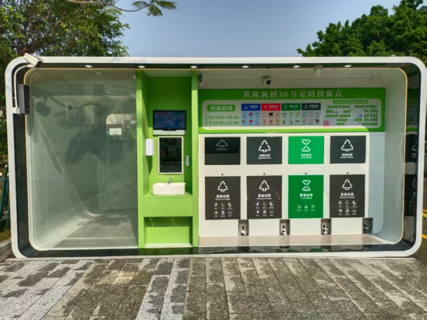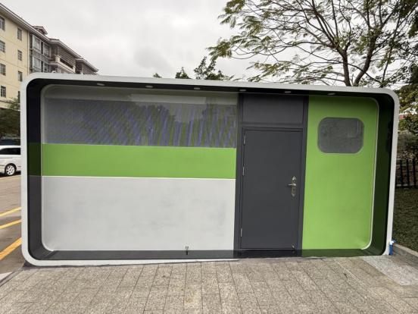
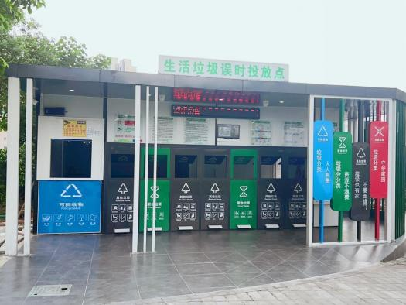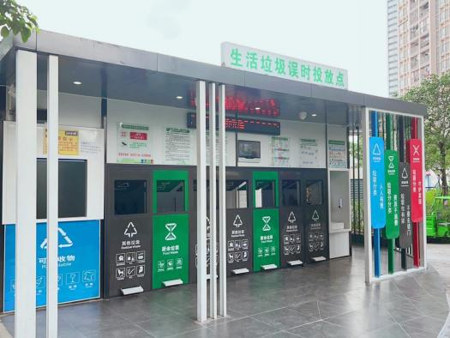

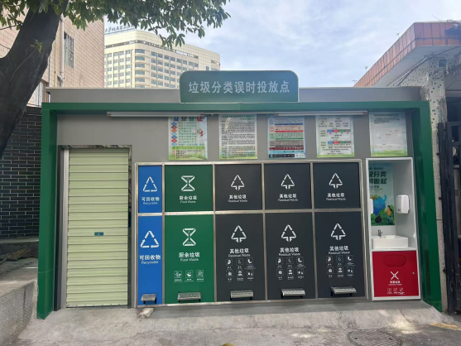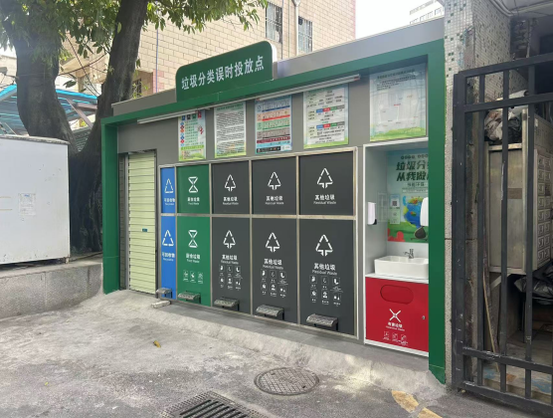

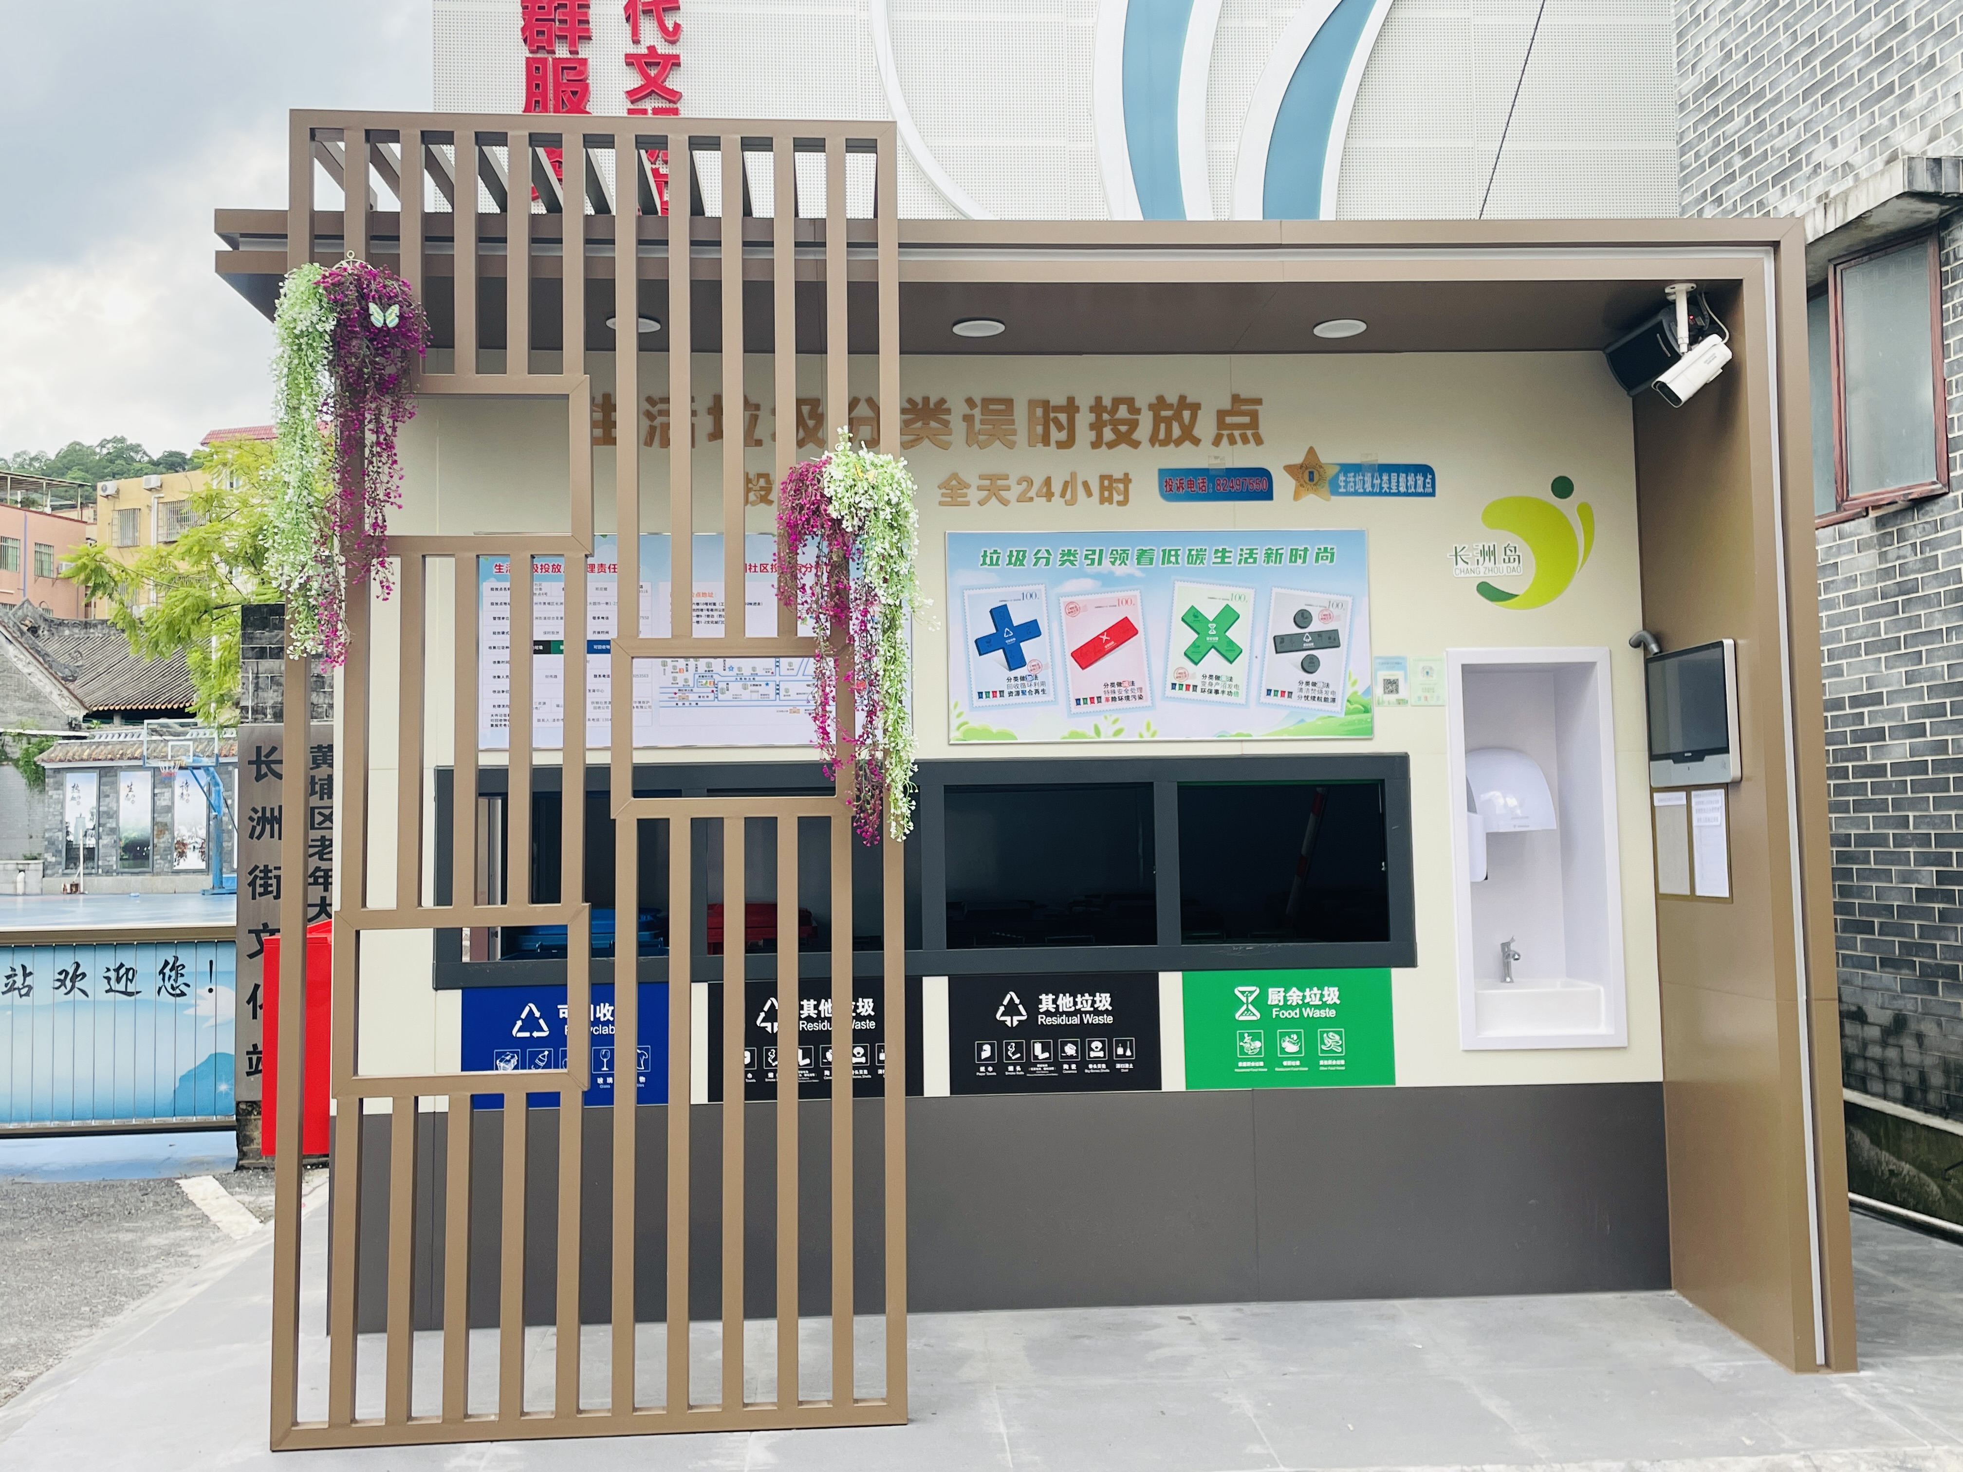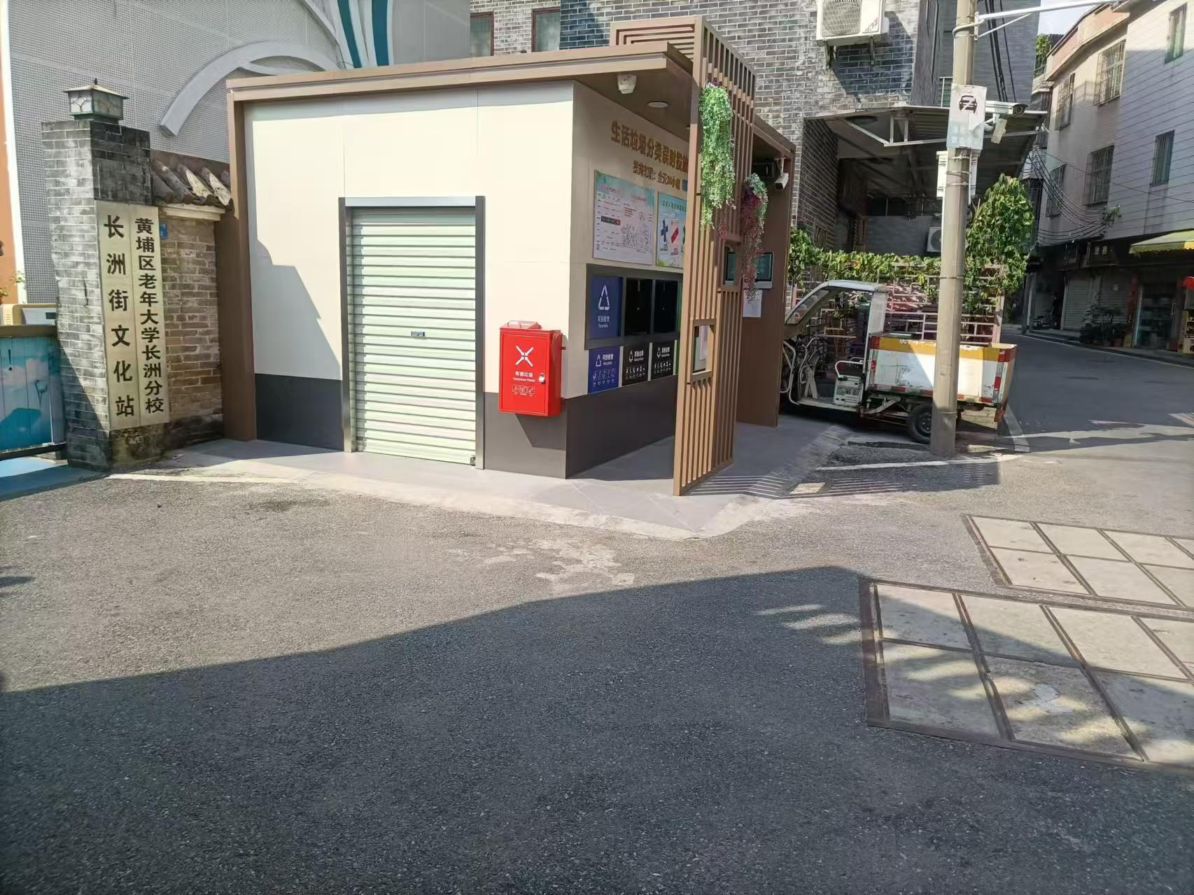
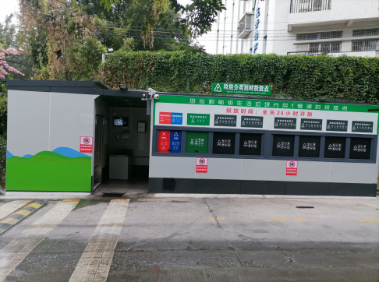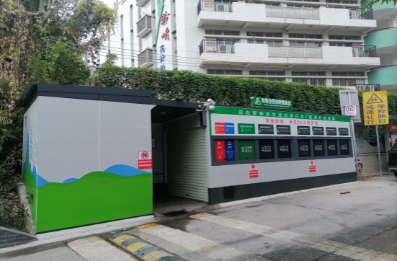

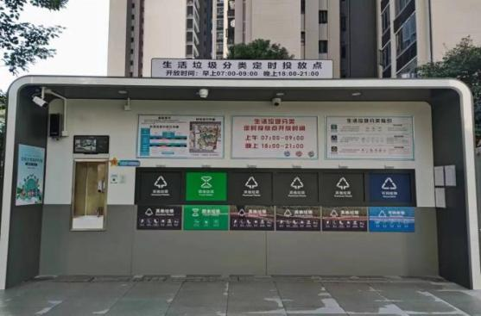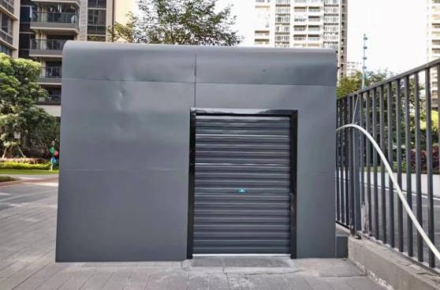

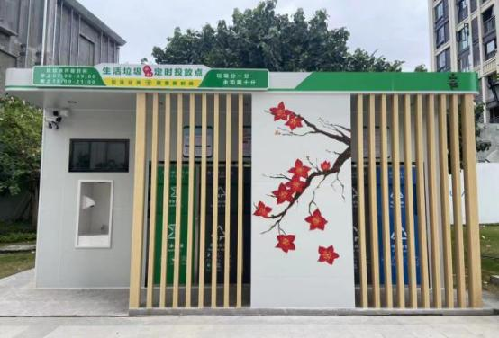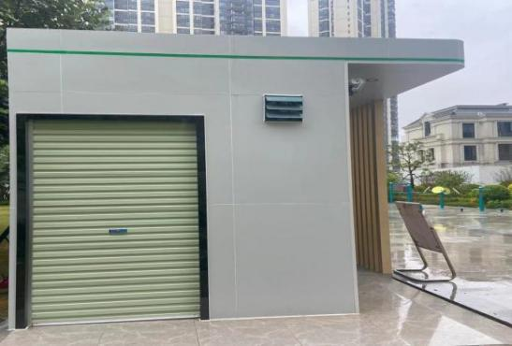

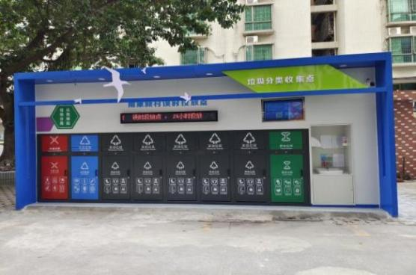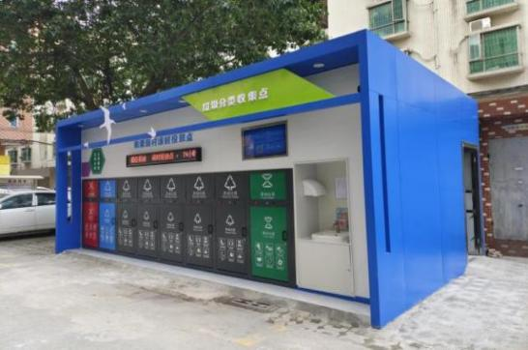
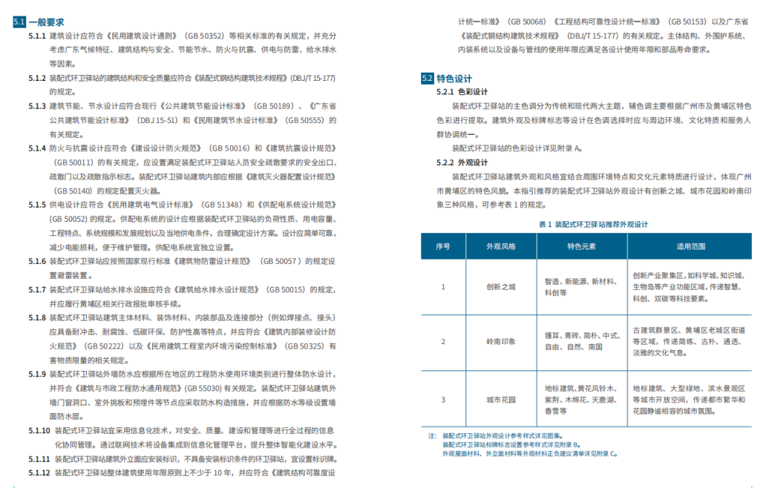
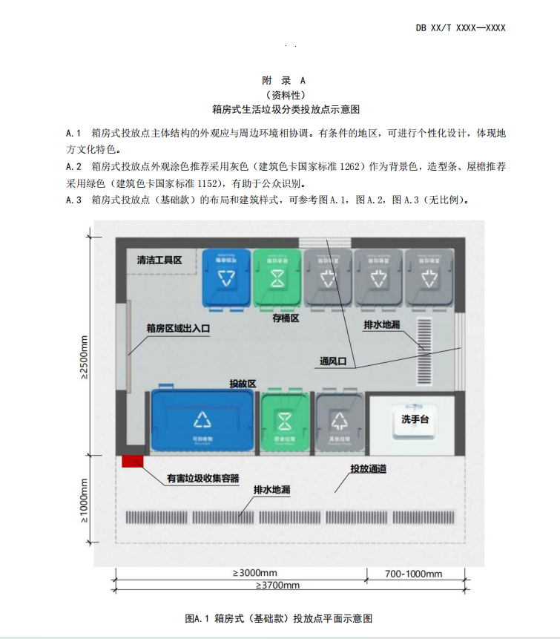
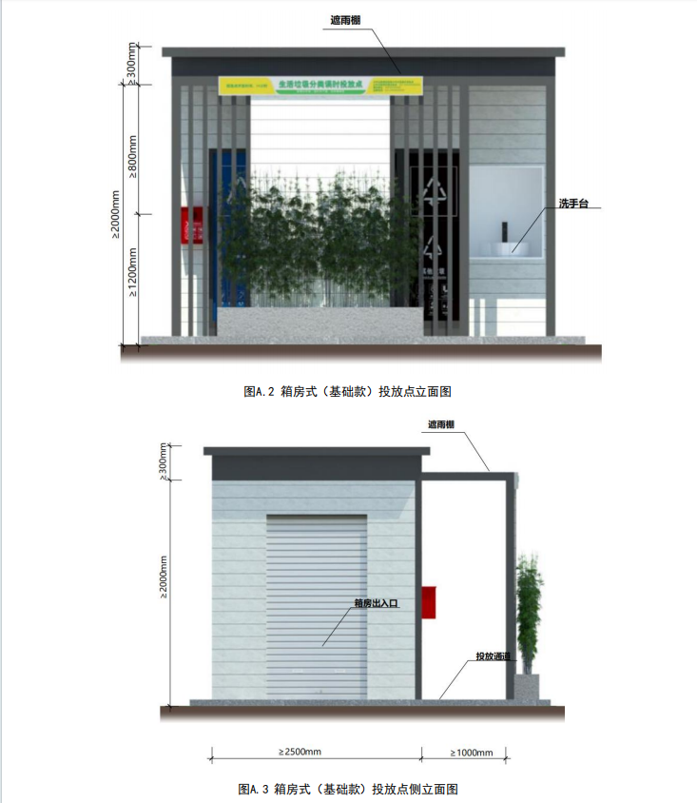

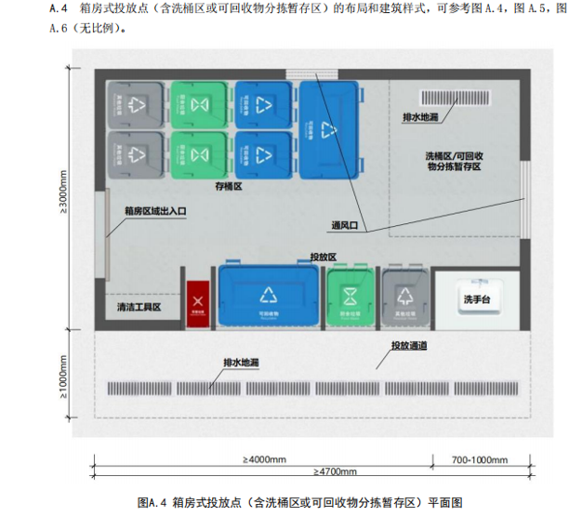
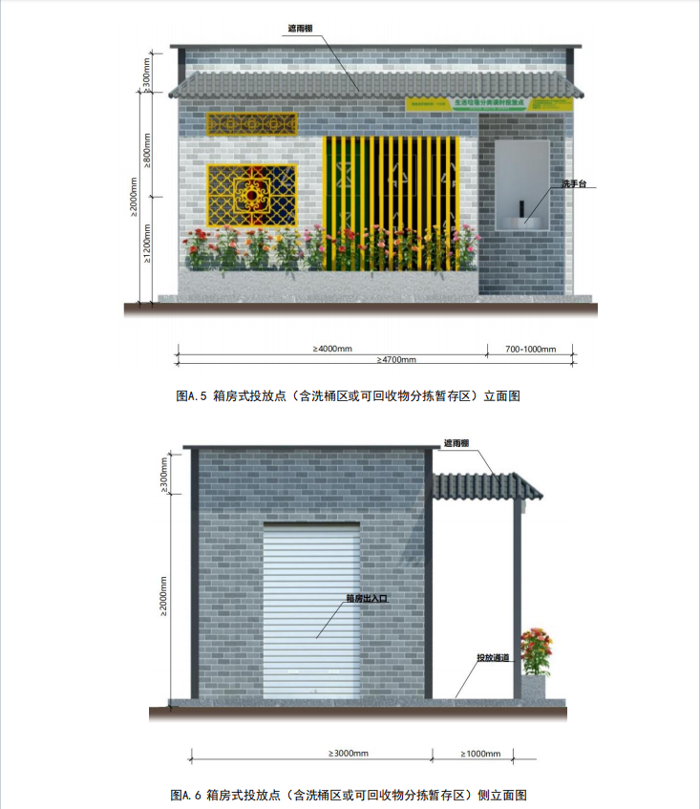
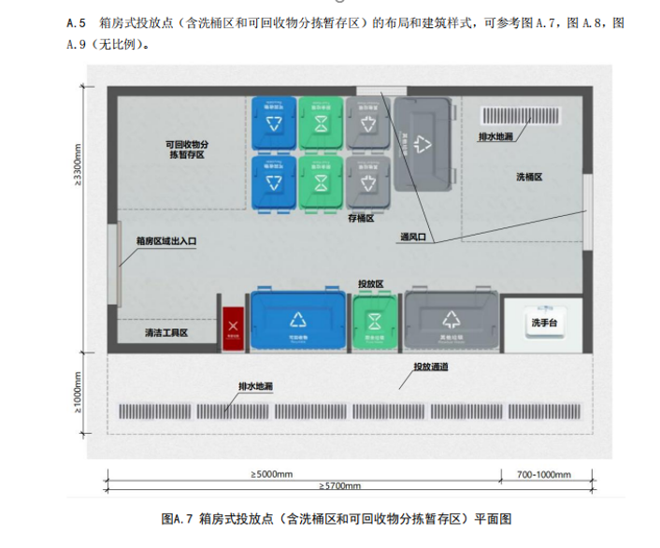

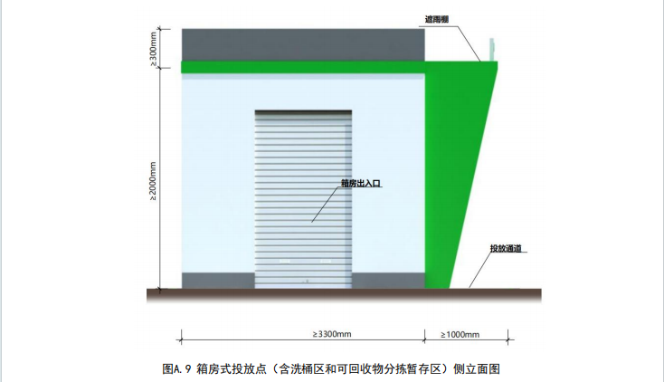

六、样品要求
（1）样品递交的时间：需在递交投标文件截止时间前向采购代理机构提交。未在规定的时间内提交全部样品的，视为放弃样品展示。
（2）样品递交的地点：广州市越秀区东风东路745号东山紫园商务大厦2005单元。
（3）样品要求：热轧槽钢、方管、防火板、组合型交流电源电涌保护器、电动推杆、304不锈钢，具体要求如下：
序号 | 样品名称 | 样品规格 | 样品数量
1 | 热轧槽钢 | 50mm轴向片段（保留完整截面形制，可清晰测量120*53*5.5mm参数） | 1件
2 | 方管 | 30-50mm轴向切割段（含完整100×100×4mm横截面） | 1件
3 | 防火板 | 硅酸钙基层：50×50×18mm（18mm完整厚度切片）  保温复合夹层：50×50×60mm（厚度≥60mm，需含完整岩棉+聚氨酯断面结构） | 1件
4 | 组合型交流电源电涌保护器 | 组合型交流电源电涌保护器 | 1套
5 | 电动推杆 | 电动推杆 | 1套
6 | 304不锈钢 | 板材试片 300×300mm（保留原厂轧制纹路及材质标识） | 1套
（4）请投标人根据展示要求自行准备相关展示所需的样品，所递交的样品需贴好标识（标识内容应包括投标人名称、项目名称、项目编号、“样品名称”等）。
（5）采购活动结束后，采购人视情况将对中标人的样品进行封存，作为货物验收的依据。未中标人应在在采购代理机构通知领取之日起7天内领回未中标样品，由未中标人自行到采购代理机构处凭授权书及领取人有效身份证明领取，逾期不领取的视为自动放弃投标样品，由采购代理机构自行处理。

七、产品质量要求

1、产品及配件设计和供货安装需执行标准，包括但不仅限于以下规范和行业标准（各项规范或标准如有最新版本，以最新版本为准）：

1.1《城市户外广告设施技术规范》CJJ149-2010

1.2《户外广告设施钢结构技术规程》CECS 148-2003

1.3《城市户外广告设施巡检监管信息系统》CJ/T 532-2018

1.4 《城市居住区规划设计规范》GB50180-93（2022年版）

1.5 《民用建筑电气设计标准》GB51348-2019

1.6 《建筑照明设计标准》GB50034-2024

1.7 《低压配电设计标准》GB50054-2023

1.8 《建筑物防雷设计规范》GB50057-94(2000年版)

1.9 《建筑钢结构焊接技术规程》JGJ81-2019

1.10《钢结构工程施工质量验收规范》GB50205-2020

1.11《建筑电气工程施工质量验收规范》GB50303-2015

1.12《电气装置安装工程接地装置施工及验收规范》GB50169-2016
2、所有产品必须是厂商原装、全新的产品，符合国家及该产品的出厂标准，并符合招标文件及投标文件的要求。验收时产品必须完好无破损，数量、质量及指标不低于投标文件中的规格要求。
3、产品整体外形美观，结构坚固，防风、防锈、防水、防盗、隔热效果好并且易保洁。具备隐藏式垃圾分类投放功能、垃圾桶和环卫工具存放功能、垃圾桶洗桶功能、垃圾分类宣传功能。废弃家私和建筑废物存放点设置分区，与周边环境融合。
4、如中标供应商所提交的产品出现货不对板或有瑕疵影响正常使用等情况，采购人有权无条件退货，要求中标供应商在规定时间内重新提供，直至验收合格，或选择单方面无条件解除合同。
5、产品外观清洁，标记编号及盘面显示等字体清晰、明确。对于影响日常使用的必要组成部分，中标供应商都应提供并且明确列出。
6、中标供应商在实际供货时，若未能达到招标文件和投标文件中的有关要求，采购人有权拒绝验收，中标供应商必须无条件退货。因货物出现质量问题给采购人造成损失的，采购人有权单方面终止合同，并向中标供应商索赔。
7、采购人有权对中标供应商提供的产品进行抽检及质量检测，检测结果应符合相关质量要求、招标文件中的参数要求以及国家相关强制性要求。如因产品的质量问题发生争议，由广东省或广州市质检部门进行质量鉴定，鉴定费由中标供应商承担。
★8、中标供应商所提供的货物需按照采购人要求印刷文字图案等内容。（须提供承诺函，格式自拟）
9、居民在使用本项目的设施设备中，如因设施设备质量问题或其他中标供应商原因导致发生的用电、用水安全事故时，一切责任由中标供应商承担。
10、产品整体外形美观，满足绿化、美化、亮化的要求并与周边环境相协调，结构坚固，防风、防锈、防水、防盗、隔热效果好并且易保洁。具备隐藏式垃圾分类投放功能、垃圾桶和环卫工具存放功能、垃圾桶洗桶功能、垃圾分类宣传功能。

八、包装、运输及保管要求
1.中标人提供的货物必须符合中华人民共和国国家标准、行业标准、地方标准、货物生产商的产品质量标准、有关部门制定的相关技术规范、符合产品说明书表明的质量状况和使用性能、国家规定的安全和环保要求（标准不一致的，以较高为准）。
2、中标人提供的货物的包装必须是制造商原厂包装，其包装均应有良好的防湿、防锈、防潮、防雨、防腐及防碰撞的措施，且必须要符合相关法律、法规的要求。凡由于包装不良造成的损失和由此产生的费用均由中标人承担。
4.中标人负责将设备材料货到现场过程中的全部运输，包括装卸车、货物现场的搬运；运输包装应根据产品的特点及国家相关标准标注有相应的运输标志。
5.各种设备必须提供装箱清单，按装箱清单验收货物。
6.货物在现场的保管由中标人负责，直至项目安装、验收完毕。
7.设备至采购人指定的使用现场的包装发运等环节和费用均由中标人负责。

九、安装与调试要求
1、中标供应商须按照采购人要求制定和完善实施方案，根据现场实际设计平面图和外立面效果图，直至得到采购人认可，并定期向采购人通报项目进度及后续工作情况。
2、中标供应商必须按项目进度安排计划，派出适当的技术人员到安装现场负责免费安装和调试工作。在安装施工期间，严格遵守采购人的有关规定，施工人员遵照安全施工规范要求，保护周围设施设备和环境绿地。
3、中标供应商提供的货物必须是原装、全新的、外表无划损、权利来源清晰可追溯、可在中国境内安全合法使用，技术参数、型号、性能及质量指标符合或优于国家及招标文件提出的有关技术、质量、安全标准、要求，制作质量合格。
4、中标供应商须根据场地实际情况，拆除旧有设施（含恢复部分原有监控设施安装调试），对投放点地面做高差平整进和硬质化处理（硬地基础：做水泥基本预埋并铺设户外防滑地砖，场地基础施工需要满足国家标准施工规范工程强制性要求和行业验收标准，场地基础须防水、防冻、防腐、防滑。）
5、在项目实施产品安装前，中标供应商须与环卫、城管、路政等相关部门沟通协商好，需要办理相关行政许可的，采购人可提供协助，具体事宜由中标供应商自行办理。
6、中标供应商须建立安全责任制度，在项目执行过程中应注意用电、用水安全，应指定和落实安全生产及安全文明施工措施，确保安装过程不出现人身安全事故。
7、中标供应商工作人员在安装时应严格遵守国家、省、市有关施工安全以及文明施工、深夜施工、环卫和城管等规定。须安全操作，注意人身安全，遵守各项安全责任制度的规定以及现场的规章制度，严格管理工作人员，服从采购人安排。因工作人员操作不规范出现的安全责任事故全部由中标供应商承担。
8、货物验收合格前在安装现场的物资保管由中标供应商负责，中标供应商必须依照招标文件的要求和投标文件的承诺，将货物、系统安装并调试至正常运行的最佳状态。

